**Конспект группового занятия по коррекции акустической дисграфии на тему: «Дифференциация согласных звуков В-Ф, Вь-Фь. Буквы В в и Ф ф. для учащихся 2 класса.**

Разработал: учитель – логопед МБОУ «Школа №75» Лапина Н.В.

**Цель**: формирование умения различать звуки [Ф-В, Ф’-В’] на слух и буквы В, Ф на письме.

**Задачи:**

Образовательные: уточнить и сравнить артикуляции и звучания звуков [Ф-В, Ф’-В’]; учить выделять и различать звуки [В]-[Ф] в слогах, словах и фразовой речи, обозначать их на письме соответствующими буквами.

Коррекционно-развивающие: совершенствовать навыки фонематического анализа и синтеза, уточнение и расширение словаря, развитие речевого дыхания и голоса.

Воспитательные: воспитывать интерес к занятиям, умение слушать друг друга, умение работать самостоятельно, развивать навык самоконтроля.

**Оборудование:**зеркала, предметные картинки, схема для звукового анализа, слоговая таблица, таблица для мнемонического приема, счетные палочки, презентация к занятию.

**Ход занятия**

**1. Организационный момент.**

- Посмотрите на своего соседа, улыбнитесь, подарите друг другу улыбку. Посмотрите на меня, я тоже вам хочу подарить улыбку, а вы улыбнитесь мне. С хорошим настроением мы начинаем работать.

**2. Подготовительный этап:**

- Сколько букв в русском языке?  
- Сколько гласных звуков в русском языке?  
- Чем буквы отличаются от звуков? (Буквы видим и пишем, а звуки – произносим и слышим).  
- Назовите гласные второго ряда.  
- Что обозначают гласные второго ряда?  
- Назовите второй способ обозначения мягкости согласных.  
- Чем гласные звуки отличаются от согласных?

**3. Изучение новой темы**

**Анализ артикуляции.**  
- Кто это? (Волк)  
- Что это? ( Фрукты)  
- Назовите первый звук?  
- Это гласные звуки или согласные? ( Согласные)  
-Почему? ( Есть преграда воздуха).  
- Кто догадался, над какими звуками будем работать на занятии? (Звуки в-ф)  
- Это тема нашего занятия.  
- Взяли зеркала, посмотрите, как образуются звуки в-ф?  
*(Нижняя губа сближается с верхними зубами. Нижняя губа образует щель, в которую идет струя воздуха).*

-Чем отличаются звуки в-ф?  
*(При произнесении звука В голосовые складки вибрируют, образуют голос. При произнесении звука ф голосовые связки не вибрируют, голос не образуется)*  
*(При произнесении мягких звуков губы и язык напрягаются больше, чем при произнесении твердых звуков).*  
***Характеристика звуков.***  
- Дайте характеристику каждому звуку, используя схему звукового анализа.  
(Звук в - согласный, звонкий, твердый;  
Звук ф- согласный, глухой, твердый).

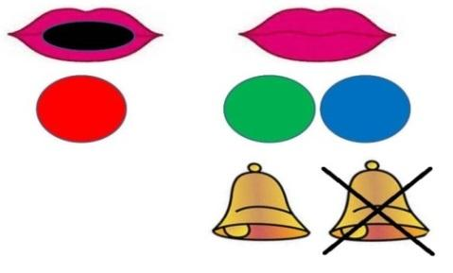*Слайд 3*

**4. Сопоставление звуков с их графическим изображением. Мнемонический прием.**

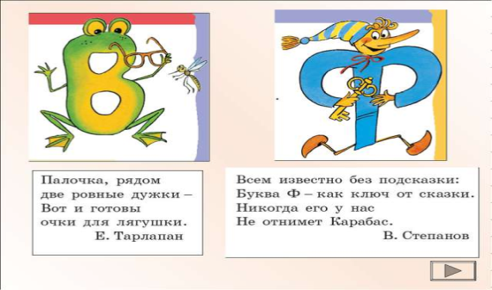*Слайд 4*

**5. Дифференциация В-Ф.**

***1) Дифференциация В—Ф в слогах.***

а) Прочитайте слоги парами. Скажите, какими звуками отличаются эти пары слогов?

ВА-ФА ФА-ВА ФЯ - ВЯ ФЕ-ВЕ

ВО- ФО ФО-ВО ФЕ-ВЕ ФИ-ВИ

ВЫ-ФЫ ФЫ-ВЫ ФЮ-ВЮ ФЯ-ВЯ

б) Прослушайте слоги, запишите первую букву каждого слога.

ВА, ВЫ, ФА, ВО, ВУ, ВЕ, ВА, ФЕ, ВИ, ВЫ, ФЯ, ВЮ, ФЮ.

Подсчитайте, каких букв больше.

в) Прослушайте, запомните ряды слогов, повторите в той же последовательности:

ФА - ВА - ФА ФА - ВА - ВА - ВА

ВА - ФА - ВА ВА - ФА - ФА - ВА

ФУ - ВУ - ФУ ВУ - ФУ - ВУ - ФУ

ВУ - ФУ - ВУ ФУ - ВУ - ФУ – ВУ

г) Послушайте слова, разделите слова на слоги, запишите слоги с буквами В или Ф.

*Факел, ваза, фабрика, фартук, вратарь, веник, телефон, флоксы, советы, шарфики, ивы.* (Проводится взаимопроверка).

**2) Физкультминутка.**

***Игра “Пузырь” (дети встают в круг)***

*Раздувайся пузырь, раздувайся большой, оставайся такой и не лопайся! (дети по сигналу расширяют круг, потом сближаются к центру, выпуская с шумом воздух: ф-ф-ф-ф.*

**3) Развитие речевого дыхания и голоса.**

Ребята, а теперь давайте, изобразим, как вертится мельница (вертят руками и произносят звук: в-в-в-в).

**4)Дифференциация В—Ф в словах.**

**а) Игра "Кто внимательный?"**

Если вы услышите в слове звук [В] , делайте рукой движение, как будто звенит колокольчик, а если услышите звук [Ф] , то закрывайте уши руками, как будто бы надевайте наушники.

*Фокусник, волк, ваза, фонарь, скафандр, корова, фараон, воробей, кузовок, поворот.*

Кто знает что такое скафандр, фараон, кузовок?

*(Объяснение логопеда с помощью картинок).* *Слайд 7.*

**Скафа́ндр космона́вта-**герметичный костюм, обеспечивающий условия для работы и жизнедеятельности космонавта в атмосфере или в космическом пространстве.

**Фараон-**правитель Древнего Египта

**Кузовок**– старинный крестьянский предмет домашнего обихода, предназначенный для сбора ягод.

б) Рассмотрите и назовите картинки. Определите наличие звуков В, Ф:

*Образец:*

1) В слове ВОРОНА - звук В.

2) В слове ЖИРАФ - звук Ф.

Соотнесите картинки с нужной схемой. *Слайд 8.*

в)**Игра «Замени звук».**

|  |  |
| --- | --- |
| *Замени первую букву в словах на В, запиши новое слово.* | *Замени первую букву в словах на Ф, запиши новое слово.* |
| Щенок, полк, грач, голос, метка. | Пара, бантик, норма, плот, марш. |

*Подчеркните букву В одной чертой, букву Ф- двумя.*

**5) Выделение слов со звуками [В]- [Ф] из текста.**

а) Сегодня у нас в гостях поэт Цветик. Он очень любит сочинять стихи и специально для нашего занятия сочинил два стихотворения. В одном стихотворении много слов со звуком В, а в другом - много слов со звуком Ф. Только вот незадача, Цветик не успел сосчитать, каких слов получилось больше в стихотворениях со звуком В или со звуком Ф. Давайте поможем ему. (Детям предлагается выкладывать на стол по одной счётной палочке, как только они услышат слово с заданным звуком.)

***Считаем слова со звуком В.***

***Цветик сочинил:***  
Ваня и Василий  
Варежки купили,  
Сева купил валенки,  
Слава коврик маленький.  
— Сколько слов со звуком [В] вы услышали? (7) Какие слова со звуком [В] вы услышали?  
— Что купил Сева?  
— Что купил Слава?

***Считаем слова со звуком Ф.***

***Цветик сочинил:***  
Надела Фая сарафан,  
А Фома надел кафтан,  
Митрофан надел фуражку,  
А футболку надел Сашка.  
— Сколько слов со звуком [Ф] вы услышали?(7) Какие слова со звуком [Ф] вы услышали?  
— Что надела Фая?  
— Что надел Сашка?

*б)Работа у доски.*

Закончите предложения используя слова для справок. Выделите слоги с буквами В и Ф.

*Работа выполняется только на доске, по « цепочке». Один записывает, остальные проверяют. Слайды 10,11.*

Вера открыла …. .

Оборвался телефонный …. .

Федя осветил дорогу ….. .

У машины не было одной …. .

Фаина сварила компот из …. .

В нашем доме не работает …. .

**Слова для справок:** *провод, фара, форточка, телефон, фрукты.*

**8. Подведение итогов занятия**

– Молодцы! Вы справились со всеми заданиями!

- С какими звуками мы сегодня работали? Что вы вспомнили про звук [В]? Придумайте несколько слов со звуком [В], [Вь] . Что вы вспомнили сегодня про звук [Ф]? Придумайте несколько слов со звуком [Ф], [Фь], давайте нарисуем эти звуки и сделаем их необычными.